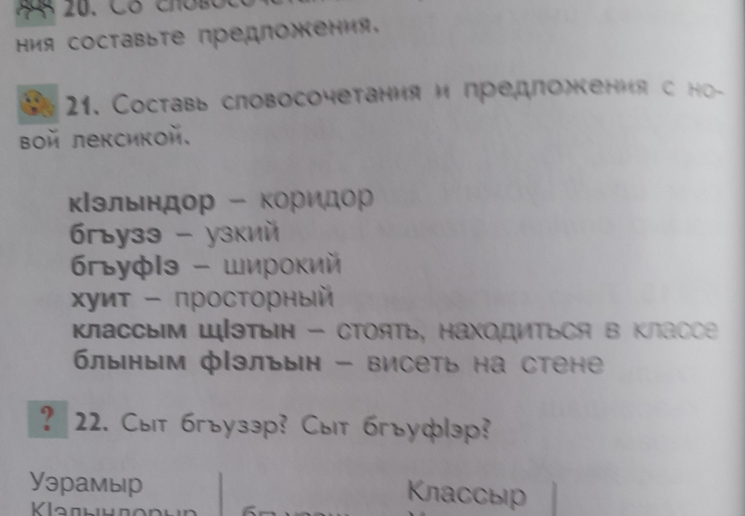

Здравствуйте, ребята! Сегодня запишите новые слова в тетрадь. Выучите их к следующему уроку. Слова вы найдёте на странице 74.